*David Alfonso Velasco Sedano*

*22 de Octubre del 2017*

*Definición del proyecto*

Análisis de algoritmos

# ¿Cómo me imagino el proyecto final?

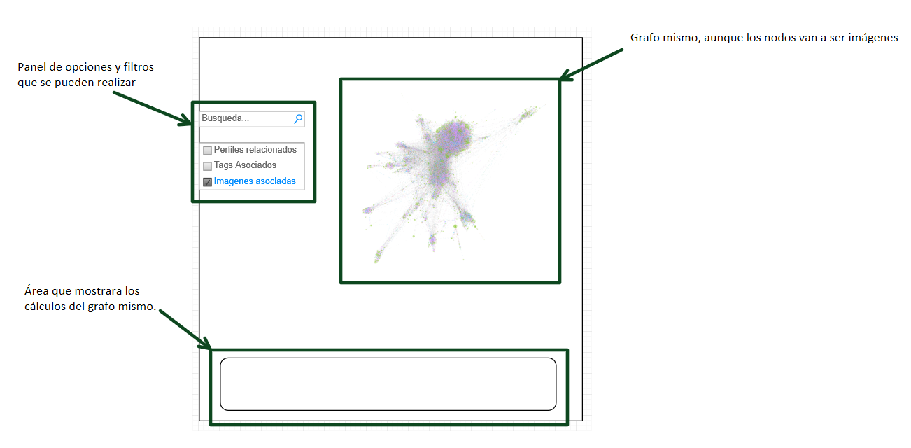

Habrá 3 secciones. Una será dedicada a los filtros y opciones de cómo relacionar los grafos. Está la sección del grafo mismo. Los nodos van a ser imágenes en una resolución pequeña (20 x 20 px). A la hora de poner el cursor sobre una, esté se debe agrandar. Finalmente, en la parte inferior, poner datos generales sobre el grafo. Su diámetro, promedio de grado y así.

# Criterio de éxito:

Debe cumplir los siguientes puntos:

* Procesa filtros
* Genera un grafo con comunidades bien definidas
* Los nodos son imágenes o a la hora de poner el cursor sobre ellos se despliega una imagen
* Los cálculos del grafo son correctos